МІНІСТЕРСТВО ОСВІТИ І НАУКИ УКРАЇНИ

КИЇВСЬКИЙ НАЦІОНАЛЬНИЙ УНІВЕРСИТЕТ
імені ТАРАСА ШЕВЧЕНКА

ТАРАДІЙ КИРИЛ ВОЛОДИМИРОВИЧ

УДК 539.2:539.12.043

ВПЛИВ РАДІАЦІЙНОГО ОПРОМІНЕННЯ НА ПАРАМЕТРИ ФАЗОВОЇ РІВНОВАГИ РІДИННИХ СИСТЕМ

01.04.14 - теплофізика і молекулярна фізика

Автореферат
дисертації на здобуття наукового ступеня
кандидата фізико-математичних наук

Київ 2016
ЗАГАЛЬНА ХАРАКТЕРИСТИКА РОБОТИ

Актуальність теми. Розвиток ядерної енергетики в Україні є важливою складовою національної енергетичної безпеки країни. Створення ядерних енергетичних установок нового покоління тісно пов’язане з дослідженнями в галузі радіаційної фізики, насамперед, через необхідність урахування впливу цілої низки фізичних процесів, що відбуваються в таких установках, а також у галузі радіаційного матеріалознавства, оскільки потребує використання якісно нових конструкційних матеріалів.
На сьогодні найбільш перспектив-/ними інноваційними ядерними системами є реактори четвертого покоління, серед яких особливе місце посідають рідинно-сольові ядерні реактори (РСР), паливом для яких є радіоактивний розплав, а саме: хімічні сполуки радіоактивного елемента (урану або плутонію) із фтором, розчинені в розплаві неорганічних солей LiF, NaF, KF та ін.
Розплави фторидних солей, циркулюючи через активну зону рідинно-сольових реакторів, піддаються опроміненню потоками нейтронів, електронів, γ-квантів й осколків розпаду. Взаємодія радіаційного випромінювання з атомами в розплаві ініціює перебіг великої кількості різних процесів, унаслідок чого змінюються фізичні і фізико-хімічні властивості розплаву, а також характер його взаємодії з речовинами твердотільних конструкцій ядерної енергетичної установки. Це, у свою чергу, може призвести до змін у характеристиках конструкційних матеріалів, умов їх роботи, а отже, і способів контролю безпеки експлуатації цих установок.
У рідинно-сольових ядерних реакторах тепло генерується безпосередньо в розчиненій у розплаві солі, яка водночас є і паливом, і теплоносієм. З огляду на те, що повільна реакція на зростання температури – це одна з головних переваг таких систем, актуальним завданням є детальне вивчення особливостей процесів теплопередачі та інших процесів переносу в цих системах як у штатних, так і в нештатних режимах роботи реактора. Не менш важливим є також визначення тиску пари розчинених у розплаві солей та їх радіаційної стабільності.
Для обґрунтування безпечної роботи рідинно-сольових реакторів необхідно виконати комплекс фундаментальних досліджень, які стосуються вивчення впливу радіаційного опромінення на фізико-хімічні властивості робочої рідинної системи, що й є головною метою цієї дисертаційної роботи.
Зв'язок роботи з науковими програмами, планами, темами. Дисертаційна робота є частиною досліджень, які проводяться на кафедрі молекулярної фізики фізичного факультету Київського національного університету імені Тараса Шевченка в рамках Комплексної наукової програми «Конденсований стан – фізичні основи новітніх технологій». Зміст роботи був узгоджений з планами роботи за держбюджетною темою №14БФ051-01 «Конденсований стан (рідинні системи, наноструктури, полімери, медико-біологічні об’єкти) – фундаментальні дослідження молекулярного рівня організації речовини» (№ ДР 0114U003475).
Мета і завдання дослідження. Мета роботи полягає в розвитку і узагальненні методів дослідження, наслідків впливу радіаційного опромінення різної природи на структурні та макроскопічні властивості рідинних і газових систем, зокрема на властивості фазової рівноваги. Важливою складовою є апробація цих методів на прикладі як ідеалізованих модельних, так і реальних систем для підтвердження їх дієздатності. Для досягнення мети роботи були поставлені такі завдання:
- Удосконалити метод класичної теорії рідин на випадок багатокомпонентних систем для:
  - розрахунку ентропії багатокомпонентної рідинної системи, шляхом переходу до представлення у термінах кореляційних потенціалів;
  - розрахунку тиску багатокомпонентної рідинної системи за відомих кореляційних функцій;
  - представлення вільної енергії багатокомпонентної рідинної системи у вигляді ренормованого у термінах -зв’язків діаграмного ряду.

- Застосовуючи термодинамічний підхід, дослідити вплив нових компонентів, що з’являються у рідині під дією радіаційного опромінення, на зміну температури фазового переходу за сталого тиску і тиску фазового переходу за сталої температури.
- Застосовуючи термодинамічний підхід, дослідити вплив нових компонентів, що утворюються у рідині під дією радіаційного опромінення, на зміну термодинамічних потенціалів та ентропії досліджуваної системи.
- Дослідити вплив радіаційного опромінення на структурні (радіальна функція розподілу) і макроскопічні (тиск, внутрішня енергія, вільна енергія) параметри рідкого аргону шляхом застосування методу комп’ютерного моделювання.
- Розглянути вплив радіаційного опромінення на динамічні характеристики системи в околі точки фазового переходу першого роду.
- Вивчити вплив радіаційного опромінення різних енергій на основні структурні характеристики 0.9% водного розчину . Визначити енергію опромінення за якої зміни структурних характеристик досліджуваної системи є найменшими.

Об’єкт дослідження – зміна структурних і термодинамічних властивостей рідинних систем і газів внаслідок впливу радіаційного опромінення
Предмет дослідження – зміна параметрів фазової рівноваги рідинних систем внаслідок впливу радіаційного опромінення.
Методи дослідження – фундаментальні методи рівноважної термодинаміки та статистичної фізики, характерні для фізики конденсованого стану, з використанням принципів теорії критичних явищ; теорія рівноважних кореляційних функцій; методи кінетичних рівнянь Боголюбова;
Наукова новизна отриманих результатів. Запропоновано методи аналізу впливу радіаційного опромінення на структурні і термодинамічні параметри рідинних систем і газів, зокрема на параметри фазової рівноваги цих систем.
Підхід, розроблений узагальненням на випадок багатокомпонентних систем методів кластичної теорії рідин, у поєднанні з апаратом комп'ютерного моделювання дозволив встановити особливості зсуву параметрів радіаційного опромінення на поведінку деяких рідинних систем. Одержано залежність від потужності джерела радіаційного опромінення тиску, вільної енергії, внутрішньої енергії, коефіцієнту дифузії та автокореляційної функції швидкості в околі точки фазового переходу. Вперше було встановлено енергію за якої вплив радіаційного опромінення на структурні характеристики 0.9% водного розчину є мінімальним.
Практичне значення одержаних результатів. Результати дисертаційної роботи можуть бути використані для аналізу даних, одержаних в експериментах з дослідження властивостей рідинних систем, що знаходяться під впливом радіаційного опромінення; при експериментальному та теоретичному дослідженні зміни параметрів фазових переходів рідинних систем під дією радіаційного опромінення; при комп’ютерному моделюванні поведінки рідинних систем в широкому інтервалі зміни термодинамічних параметрів, включаючи окіл точки фазового переходу першого роду, що знаходиться під дією радіаційного опромінення. Крім того, отримані результати можна застосувати для вирішення таких технологічних проблем, як розробка ядерних реакторів четвертого покоління (MSR).
Особистий внесок здобувача. Дисертація є самостійною науковою працею, в якій наукові результати, положення та висновки, що виносяться на захист, отримані особисто. Вибір тематики, постановка мети та завдань дослідження здійснено дисертантом разом з науковим керівником д.ф.-м.н., проф. Д.А. Гаврюшенко. Загальне обговорення основних завдань дисертаційної роботи проводилася спільно з акад. НАН України, д.ф.-м.н., проф. Л.А. Булавіним та д.ф.-м.н., проф. Сисоєвим В.М. Дана робота продовжує дослідження у рамках напряму, започаткованого академіком Л.А. Булавіним, що в подальшому були розвинуті у роботах В.М. Сисоєва, Д.А. Гаврюшенко та П.О. Сєліщева. Планування та проведення комп’ютерного моделювання виконано під керівництвом д.ф.-м.н., п.н.с кафедри молекулярної фізики Н.А. Атамась
У роботах, виконаних у співавторстві, особистий внесок дисертанта полягав у аналізі літературних даних, плануванні та виконанні теоретичних досліджень, обробці одержаних даних, проведенні розрахунків, зокрема, дисертант безпосередньо брав участь у постановці та реалізації задач досліджень, обговоренні й узагальненні результатів, та написанні всіх робіт, викладених в [1-15].
У роботі [1] особистий внесок здобувача полягав у одержанні для випадку малих концентрацій збуджених частинок наближених виразів, що застосовувалися для визначення величин зміщення параметрів фазового переходу, а також у інтерпретації одержаних величин відхилення. У роботі [2] особистий внесок здобувача полягав у обранні коефіцієнту активності, одержанні виразів зміщення параметрів фазового переходу для обраної моделі розчинів і у інтерпретації одержаних величин зміщення параметрів фазового перетворення. У роботі [3] здобувачем було одержано радіальну функцію розподілу досліджуваної системи, і, в подальшому, за допомогою цієї функції одержано значення зміни фазового перетворення. Здобувач також приймав участь у аналізі одержаних результатів. Особистий внесок здобувача у роботі [4] полягав у обчисленні величини зміни параметрів фазового перетворення, обумовлених наявністю у системі взаємодії, а також у аналізі впливу радіаційного опромінення на процеси розчинності. У роботі [5] здобувач шляхом узагальнення методів відомих для однокомпонентних систем одержав деякі важливі у контексті дисертаційної роботи вирази для багатокомпонентних систем. Величини зміни параметрів фазового переходу були одержані здобувачем з використанням даних виразів і радіальних функції розподілу, що були одержані здобувачем у співпраці методами комп’ютерного експерименту. У роботі [6], під керівництвом і контролем Д.А. Гаврюшенко і Л.А. Булавіна, здобувачем було одеражно усі вирази для ентропії багатокомпонентної системи. У роботі [7], під кервіництвом Д.А. Гаврюшенко, здобувачем було удосконалено і описано підходи до розрахунку зміни макроскопічних характеристик рідинних систем під дією радіаційного опромінення. У роботі [9], під керівництвом Гаврюшенко Д.А., здобувачем було узагальнено систему рівноважних рівнянь Боголюбова для багатокомпонентних систем. Було проаналізовано яким чим відбувається процес «зачеплення» даних рівнянь і зроблено висновок про те, яку структуру мають розв’язки такої системи рівнянь. У роботі [8], під керівництвом Гаврюшенко Д.А., здобувачем було розраховано деякі величини зміни макроскопічних параметрів досліджуваної системи внаслідок припущення про генерацію у цій системі одного нового виду квазічастинок під дією радіаційного опромінення.
Апробація результатів дисертації. Результати роботи було представлено на 6 наукових конференціях: «Physics of liquid matter: modern problems 2010», «Problems of theoretical physics 2011», «Problems of theoretical physics 2013», «Problems of theoretical physics 2014», «Physics of liquid matter: modern problems 2014», «Physics of liquid matter: modern problems 2016».
Публікації. За матеріалами дисертаційної роботі опубліковано 16 робіт. З них 9 є – наукові статті, опубліковані у виданнях, які індексуються наукометричними базами і 7 тез міжнародних конференцій.
Структура та обсяг дисертації. Дисертація складається зі вступу, чотирьох розділів, висновків та списку використаних джерел, що містить 109 найменувань. Роботу викладено на 128 сторінках машинописного тексту (загальний обсяг дисертації 139 сторінок), який містить 53 рисунки та 5 таблиць.

ОСНОВНИЙ ЗМІСТ РОБОТИ
У вступі обґрунтовано доцільність та актуальність обраної теми, сформульовані мета і завдання, описано предмет, об’єкти та методи досліджень. Також визначено наукову новизну та практичне значення отриманих результатів експериментальних досліджень.
В першому розділі проаналізовано результати досліджень за обраною тематикою. Вивчення літературних джерел вказує на те, що вплив радіаційного опромінення на фізичні системи має три основні наслідки, які потрібно враховувати у процесі аналізу таких систем.
По-перше, під дією радіаційного опромінення в досліджуваній системі з’являються нові компоненти. Причому, очевидно, що ця система найчастіше є нерівноважною, і до встановлення процесу рівноваги зі структурними елементами досліджуваної системи відбувається ціла низка взаємних перетворень. Разом з іонізацією в системі також відбуваються процеси утворення кластерів, перехід молекул на збуджені енергетичні рівні. У даній роботі розглядаються лише системи, які перейшли у новий рівноважний або стаціонарний стан унаслідок дії на них радіаційного опромінення.
По-друге, радіаційне опромінення спричинює зміщення імпульсної частини функції розподілу Гіббса порівняно з максвелівським рівноважним розподілом. Зокрема, опромінювання від ізотропного джерела сталої потужності приводить до встановлення певного стаціонарного імпульсного розподілу в системі. Найчастіше ці розподіли можна представити у вигляді розкладу за ортогональною системою функцій.
По-третє, важливим наслідком впливу радіаційного опромінення на рідинні і газові системи є зміна характеру міжмолекулярної взаємодії. Зокрема, у присутності падаючого пучка радіаційного випромінювання відбувається зміщення параметрів потенціалів типу Леннарда–Джонса.
В другому розділі рідинна система, що утворилася внаслідок дії радіаційного опромінення на початкову однокомпонентну систему, розглядається як бінарний розчин частинок базової однокомпонентної підсистеми, та підсистеми збуджених частинок. З термодинамічної точки зору зміщення параметрів фазової рівноваги зумовлене необхідністю виконання умови рівності хімічних потенціалів компонент досліджуваної системи у рівноважному стані. Як відомо, інформація про внутрішню будову розчину пов’язана з коефіцієнтом активності системи. У свою чергу, коефіцієнт активності може бути пов’язаний з основною структурною характеристикою рідинної системи – її парними кореляційними функціями другого пордяку. Цей зв’язок встановлює співвідношення між термодинамічним підходом, підходом Боголюбова і методами комп’ютерного моделювання.
Методами термодинаміки з використанням моделей ідеального і регулярного розчину було проаналізовано вплив радіаційного опромінення на зміщення тиску і температури фазового переходу. Для аналізу структурних перетворень було виконано узагальнення відомих методів теорії рідин на випадок наявності у системі багатьох компонентів. Ці методи приведено до форми, зручної для використання у поєднанні з методами комп'ютерного моделювання.
Зокрема, застосовуючи узагальнення методу розкладу ентропії в ряд за кореляційними потенціалами було отримано концентраційну залежність зміщення вільної енергії системи від кількості збуджених частинок, що утворилися під дією радіаційного опромінення.
Для системи, в якій під дією радіаційного опромінення в одній з співіснуючих фаз генерується новий вид збуджених частинок з концентрацією яких було обчислено зміну параметрів фазового перетворення шляхом накладання вимоги рівності хімічних потенціалів компонентів першої та другої фази:
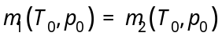 ,
але за нових параметрів фазового переходу:
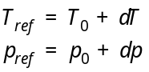
Шляхом розкладу виразу у ряд за умови 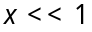 у наближенні ідеального розчину було одержано значення зміни температури фазового переходу за сталого тиску і тиску фазового переходу за сталої температури наведені у таб.1. Даний розклад виконується у припущенні, що малим відповідають малі відхилення 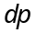 і . Слід зауважити, що у рамках цієї моделі вважається, що внесок ентропійних факторів у термодинамічні потенціали при змішуванні збуджених та незбуджених молекул домінує над енергетичними, тому останніми можна знехтувати. В рамках цього наближення було одержано вираз для зміни температури фазового переходу:
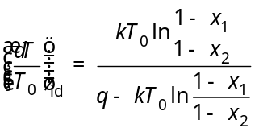
У роботі також було розглянуто випадок, що враховує наявність взаємодії між структурними елементами системи. У цьому випадку було використано модель реального розчину. Відповідний вираз для зміни температури фазового переходу за сталого тиску у моделі регулярного розчину:
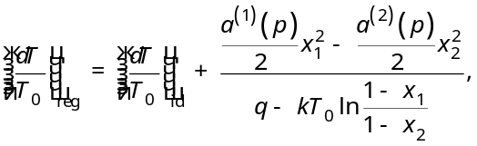
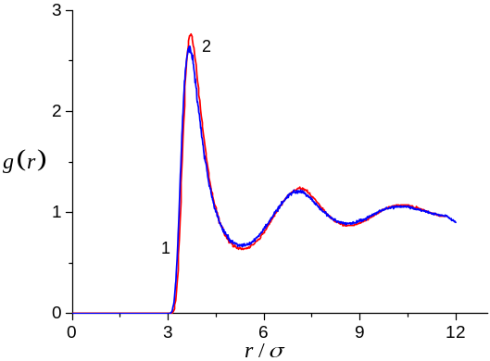  Рис.1. Радіальні функції розподілу атомів аргону за тиску 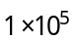 Па і температури: 1 – 85 К, 2 – 87.2 К | де коефіцієнти 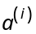 є коефіцієнтами, що означаються через моменти радіальної функції розподілу системи, – концентрації збуджених частинок у відповідній співіснуючій фазі.  Використовуючи радіальні функції розподілу системи, необхідні для проведення розрахунків, які було одержано методом молекулярної динаміки, реалізованому у програмному пакеті DL_POLY (рис.1.), було одержано зміну температури фазового переходу, подані у таб.1.

Таблиця 1
Зміщення температури фазового переходу регулярного розчину
Зовнішні умови за відсутності опромінення | Зміщення параметрів точки фазового переходу | Досліджувані  концентрації
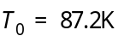 | 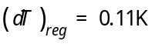 | 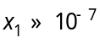(газ)  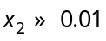(рідина)
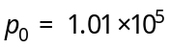 | 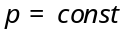

Аналогічні результати, одержані для зміщення тиску фазового переходу за сталої температури було одержано для моделі ідеального і регулярного розчину. У випадку ідеального розчину для відносного зсуву тиску можна отримати вираз:
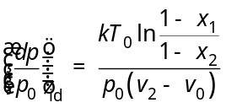
Оцінена за допомогою цього виразу величина зміни тиску фазового переходу для рідкого аргону, що співіснує із своєю насиченою парою за ізотермічних умов становить порядку 1% за досліджуваної концентрації 0.005. Для моделі регулярного розчину дана залежність набуває вигляду:
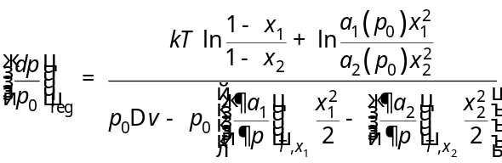
Величини відповідного зміщення тиску фазового перетворення в ізотермічних умовах подано у таб.2.

Таблиця 2
Зміщення тиску фазового переходу ідеального розчину
Зовнішні умови за відсутності опромінення | Зміщення параметрів точки фазового переходу | Досліджувана  концентація
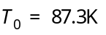 |  | (газ)  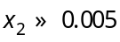(рідина)
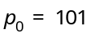 кПа | 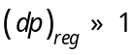 кПа

У випадку фазової рівноваги типу «рідина – пара» густина, яку має рідка фаза перевищує густину газоподібної фази, тоді, як час існування збудженого стану молекул пари може значно перевищувати час життя збудженого стану молекул рідини. Дане твердження справедливе, коли даний час визначається зіткненнями молекул. Для однокомпонентної системи, для якої час існування збудженого стану молекул пари не перевищує час існування збудженого стану молекул рідкої фази, виконується співвідношення 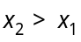, тобто температура фазового переходу кипіння збільшується.
У випадку наявності багатьох компонент у досліджуваній рідинній системі переріз збудження частинок різних структурних елементів може бути різним. Тому, якщо процес випаровування відбувається для структурних елементів з більшим значенням перерізу збудження, може виконуватись умова 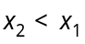, і температура кипіння буде зменшуватися. Можливим є також випадок відсутності зміни температури фазового переходу. Даний випадок реалізується за умови 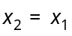 .
Аналогічним чином можна розглянути і випадок фазової рівноваги «газ – тверде тіло», за якого індекс 2 відповідає твердому тілу, а індекс 1 – газу.
Перерізи збудження молекул однокомпонентної системи в газовій і твердій фазах, згідно з експериментальними дослідженнями, є приблизно однаковими. Густина твердої фази є значно вище густини газоподібної, однак час існування збудженого стану для структурних елементів твердої фази є значно меншим ніж у газоподібній. Тому для однокомпонентної речовини в залежності від швидкості генерації збуджених станів та часу їх існування в газовій і твердій фазах, можливі різні співвідношення між кількістю збуджених молекул у співіснуючих фазах. Якщо , то температура сублімації збільшуватиметься, а в протилежному випадку – зменшуватиметься.
Апарат класичної теорії рідин, який використовувався як теоретична основа роботи базується на застосуванні рівноважних кореляційних функцій. Для дослідження впливу радіаційного опромінення на рідини і рідинні системи цей підхід є особливо зручним з наступних причин: по-перше, застосування даного методу легко пов’язується з застосуванням термодинамічного підходу, оскільки коефіцієнти активності безпосередньо представляються через інтеграли від радіальних функцій розподілу, по-друге, аналіз впливу радіаційного опромінення на вигляд радіальних функцій розподілу системи безпосередньо свідчить про структурні перетворення у досліджуваній системі, по-третє, усі важливі у даній роботі макроскопічні характеристики досліджуваних систем виражаються шляхом усереднення певних виразів з кореляційними функціями. Більше того, в околі точки фазового переходу, коли аналітичні методи зіткаються з відомими труднощами, необхідні кореляційні функції можуть бути одержані шляхом комп’ютерного експерименту.
У роботі для багатокомпонентної рідинної системи було узагальнено метод розрахунку ентропії шляхом її розкладу у ряд за кореляційними потенціалами, а також метод обчислення вільної енергії багатокомпонентної системи шляхом її представлення у вигляді діаграм з -зв’язками. Обидва представлення є особливо зручними саме при одержанні кореляційних функцій шляхом комп’ютерного моделювання.
У розділі 3 На основі кореляційних функцій, отриманих методами комп'ютерного моделювання, було проаналізовано зміну тиску, вільної, внутрішньої енергії та ентропії рідинної системи внаслідок дії на неї радіаційного опромінення для різних концентрацій новоутворених компонентів. У другій частині розділу показано, як змінюється поведінка автокореляційних функцій швидкості в процесі фазового переходу пароутворення для аргону, що відбувається під дією радіаційного опрмінення. Проаналізовано відповідні коефіцієнти дифузії і показано, в який спосіб відбувається зміна дифузійних режимів у досліджуваній системі.
Постановка комп’ютерного експерименту виконувалася для трьох різних систем. Системи, що знаходиться під дією радіаційного опромінення далеко від точки фазового переходу, для системи поблизу точки фазового переходу, що відбувається під дією радіаційного опромінення і для системи 0.9% розчину під дією радіаційного опромінення. Взаємодія у системі моделювалася потенціалом Леннарда-Джонса типу «6-12», параметри якого і для кожного випадку наведені у таб.3.
Вважалося, що для першої з досліджуваних систем дія радіаційного опромінення на цю систему приводить до появи одного нового виду збуджених частинок. Для даної системи досліджувалася концентраційна залежність тиску, внутрішньої енергії, вільної енергії, ентропії.
Постановка задачі комп’ютерного моделювання для багатокомпонентної рідинної системи потребувала узагальнення виразу, що пов’язує тиск досліджуваної системи з її радіальною функцією розподілу на випадок наявності у системі багатьох компонент. Одержаний вираз має вигляд:
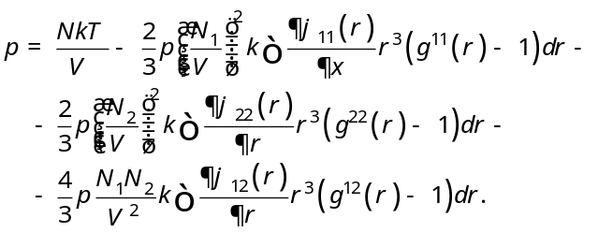
де 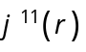– потенціал взаємодії частинок першого сорту між собою, 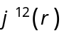 - потенціал взаємодії між частинками першого і другого сорту, 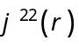 - потенціал взаємодії між частинок другого сорту між собою, 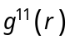 – радіальна функція розподілу однокомпонентної системи, частинки якої взаємодіють з потенціалом , 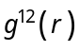 – однокомпонентної системи, частинки якої взаємодіють з потенціалом , 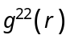 – радіальна функція розподілу однокомпонентної системи, частинки якої взаємодіють з потенціалом .
Використовуючи функції розподілу 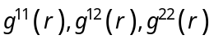, одержані аналогічним чином для відповідних однокомпонентних систем, методом послідовних наближень було одержано функції розподілу для двокомпонентної системи (рис.3). Аналіз отриманих результатів вказує на відхиленні від лінійного характеру залежності тиску рідинної системи 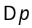. Цю залежність наведено на рис.4. і порівняно із залежністю, визначеною за законом відповідних станів. Аналіз наведених на рис.4. даних дозволяє дійти висновку про те, що термічне рівняння стану рідинної системи, за цих умов, добре описується моделлю реального розчину, на відміну від моделі ідеального розчину, якій відповідає закон відповідних станів.

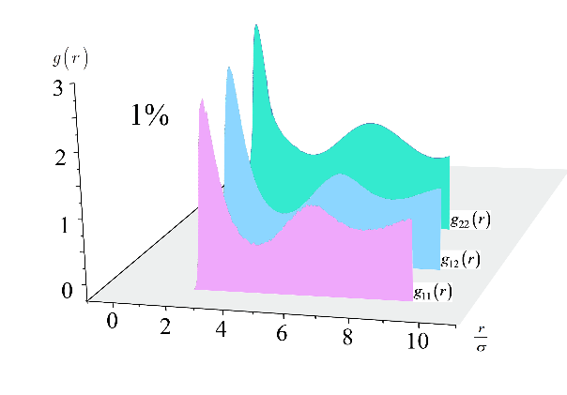 | 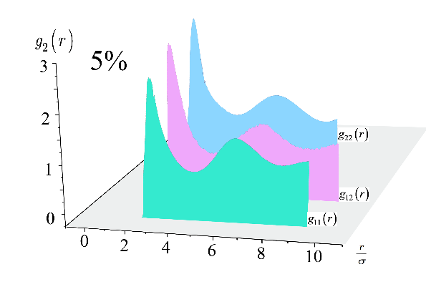
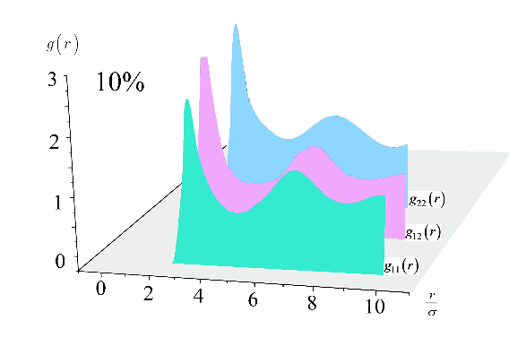 | 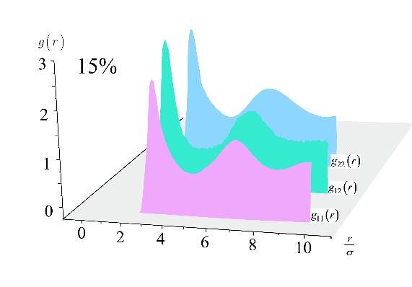
Рис.3. Радіальні функції розподілу бінарної рідинної системи на основі аргону за різних концентрацій (1%, 5%, 10%, 15%) збуджених частинок
Це означає, що модель реального розчину, яку було застосовано у термодинамічному підході (розділ 2) для оцінки зміщення параметрів фазової рівноваги адекватно описує особливості поведінки даної рідинної системи у околі точки фазового перетворення.

Методами молекулярної динаміки також досліджувалася система, що знаходилася у рідкому стані за параметрів близьких то точки фазового переходу рідина-пара. Дія радіаційного опромінювання від джерела сталої потужності, в даному випадку, приводить до фазового переходу систему у газоподібний стан. Початковими точками для системи до дії на неї радіаційного опромінення було обрано точки з тиском 300 і 320 кПа.

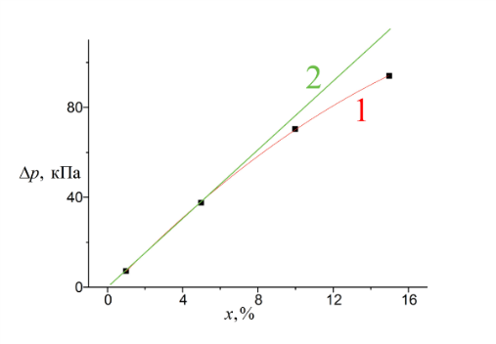 | 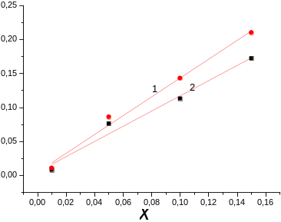
Рис.4. Залежність відхилення тиску рідинної системи аргону від концентрації збуджених частинок | Рис.5. Концентраціна залежність відносного відхилення вільної енергії 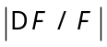 – 1 і внутрішньої енергії 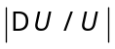 – 2 рідинної системи на основі аргону за .
Часовий крок моделювання було обрано 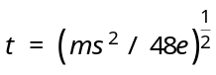 відповідно до глибини потенціалу характерного ефективного радіуса атома аргону і глибини потенціалу Леннарда–Джонса . На рис.6 наведено автокореляційні функцій 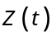, отримані методом комп’ютерного моделювання поведінки цієї системи в околі точки конценсації.
Аналіз наведених на рис.6 даних дозволяє зробити висновок, що наявність осцилюючих піків автокореляційної функції свідчить про ближній порядок в системі, а перетворення характеру автокореляційних фукнцій свідчить зміни про агрегатного стану речовини, що знаходиться під дією опромінення. Детальніше цей процес продемонстровано на рис.7.
Одержані у ході комп’ютерного моделювання автокореляційні функції швидкості дозволили додатково проаналізувати поведінку коефіцієнтів дифузії у досліджуваній системі при фазовому переході і дійти висновку про зміну режиму дифузії від балістичного до неперервного.

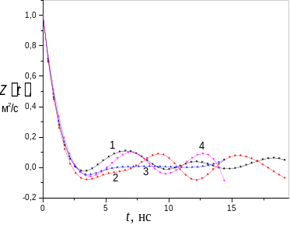 | Рис.6. Автокореляційні функції аргону за температури 100 К поблизу фазового переходу пароутворення для тисків: 1–300 кПа (газоподібний стан), 2–320 кПа (газоподібний стан), 3–326 кПа (рідкий стан), 4–346 кПа (рідкий стан).

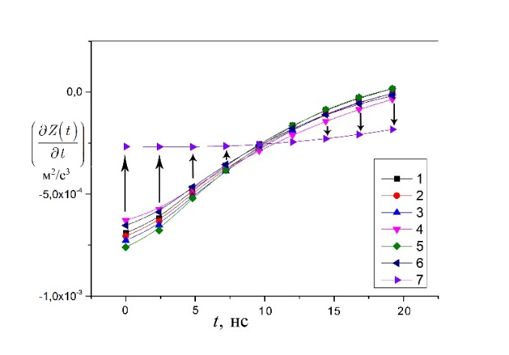
Рис.7. Зміна характеру дифузійних режимів під дією опромінення при переході через точку фазового переходу за температури 100 К і тисків (кПа): 2 – 300 (газоподібний стан); 1 – 320 (газоподібний стан); 6 – 326 (рідкий стан); 4 – 346 (рідкий стан); 5 – 124 (газоподібний стан); 3 – 125 (газоподібний стан); 7 – 800 (рідкий стан)
Розділ 4 присвячено вивченню впливу радіаційного опромінення на систему водного розчину NaCl. Ця система цікава насамперед з точки зору дослідження впливу радіаційного опромінення на біологічні системи. Зв’язок цієї модельної системи з реальними біологічними об’єктами ґрунтується на тому, що властивості досліджуваного 0.9% розчину NaCl (фізіологічного розчину) за цілою низкою фізичних характеристик є близькими до властивостей плазми крові. За мету поставлено дослідити зміни деяких термодинамічних і структурних властивостей такої системи в залежності від енергії падаючого випромінювання. На основі одержаних координаційних чисел робиться висновок щодо оптимальної енергії випромінювання, за якої структурні перетворення в досліджуваній системі є мінімальними.
Аналогічно до попереднього розділу дослідження проводилися методом комп’ютерного моделювання із застосуванням програмного пакету DL_POLY з часовим кроком 2 фс. Моделювання було проведено для кубічної ґратки, яка містила 216 частинок, що взаємодіяли між собою, із застосуванням періодичних граничних умов. Система знаходилась у контакті з термостатом за температури K. Об'єм елементарної комірки досліджуваної системи розраховувався на основі експериментальних значень густини розчину. Далекодіючу електростатичну взаємодію було враховано за методом Евальда. Стабілізацію системи у великому канонічному ансамблі було проведено з використанням методу, запропонованого в роботі.
Було проаналізовано вплив радіаційного опромінення різних енергій як на макроскопічні характеристики досліджуваної системи, такі як теплоємність, внутрішня енергія, так і на структурні фактори, а саме: радіальні функції розподілу та кількість найближчих сусідів. Деякі з одержаних залежностей представлені на рис.8 – рис.17. Аналізуючи одержані залежності можна дійти висновку, що за енергій радіаційного опромінення менших або більших ніж 9 МеВ не відбувається кардинальних змін локальної структури досліджуваної системи. За енергії радіаційного опромінення 9 МеВ спостерігаються зміни локальної структури досліджуваного розчину завдяки збільшенню ймовірності взаємодії катіонів і аніонів між собою, а також через їх взаємодію з молекулами води, що приводить до більшої впорядкованості локальної структури досліджуваної системи. Отже, дію радіаційного опромінення на досліджувану систему за енергії радіаційного опромінення 9 МеВ можна вважати максимальною.

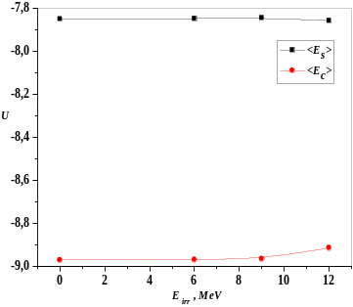 | 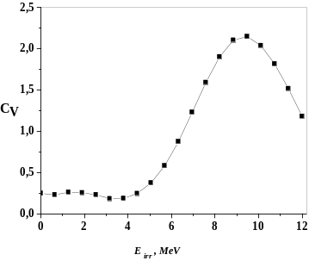
Рис.8. Залежність повної енергії 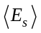 і її кулонівської складової 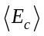 від енергії опромінення 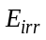 для фізіологічного розчину за Т=300К. | Рис.9. Залежність теплоємності фізіологічного розчину 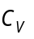 від енергії опромінення при Т=300
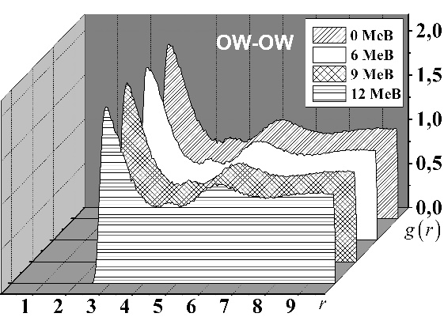 | 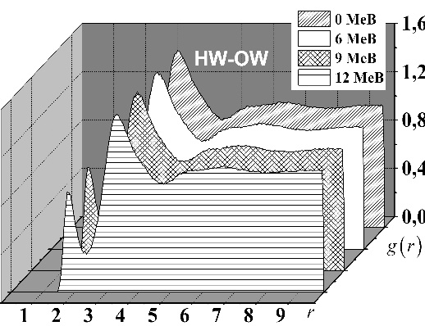
Рис.10. Радіальні функції розподілу 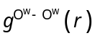 за різних енергій опромінення при 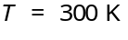 | Рис.11. Радіальні функції розподілу 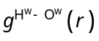 за різних енергій опромінення при

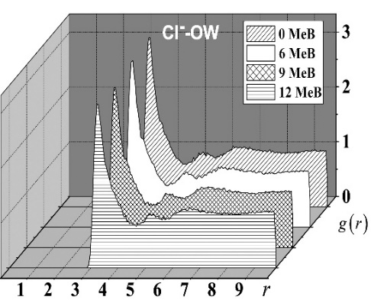 | 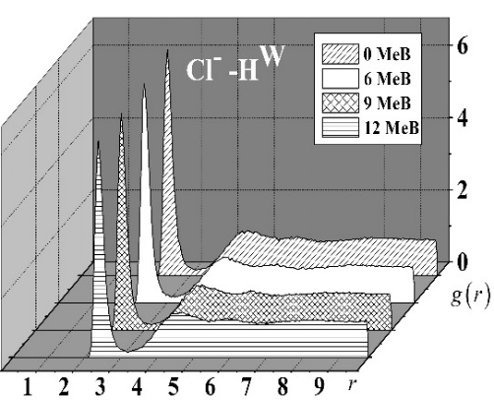
Рис.12. Радіальні функції розподілу 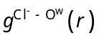 за різних енергій опромінення при | Рис.13. Радіальні функції розподілу 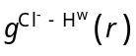 за різних енергій опромінення при
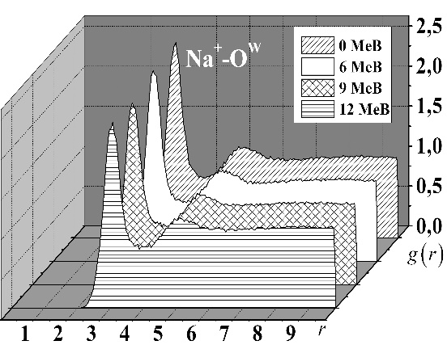 | 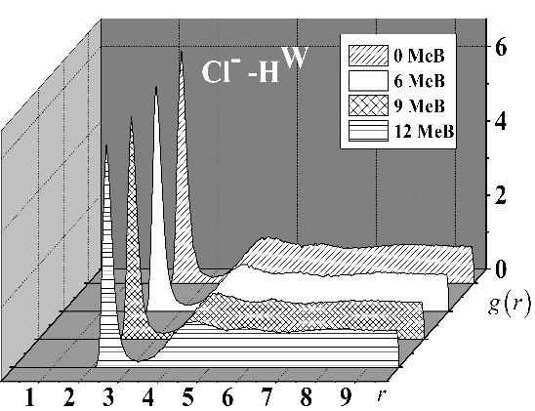
Рис.14. Радіальні функції розподілу 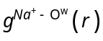 за різних енергій опромінення при | Рис.15. Радіальні функції розподілу за різних енергій опромінення при

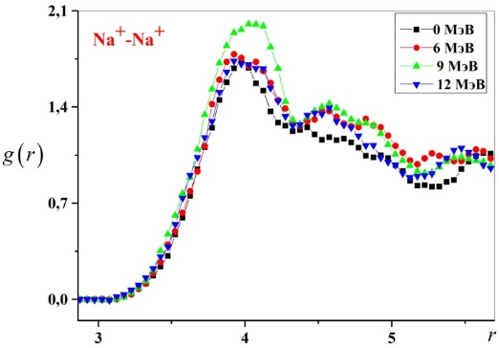 | 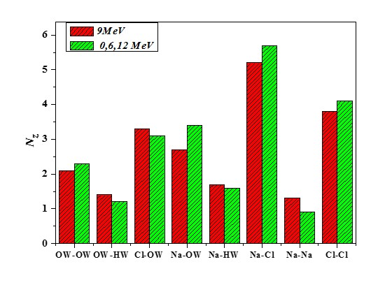
Рис.16. Радіальна функція розподілу іон-катіонних пар 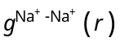 за різних енергій опромінення при | Рис.17. Залежність кількості найближчих сусідів від енергії радіаційного опромінення у фізіологічному розчині при Т = 300 К

ВИСНОВКИ

У результаті проведених досліджень впливу радіаційного опроміення на структурні та термодинамічні властивості рідинних систем, що знаходяться під дією радіаційного опромінення теоретичними методами у поєднанні з методами комп’ютерного моделювання можемо зробити такі висновки.
1. Показано, що дія радіаційного опромінення призводить до збудження частини молекул в співіснуючих фазах, що призводить до зменшення їх хімічних потенціалів.
2. Узагальнено метод розрахунку ентропії рідинної системи, яка знаходиться під опроміненням, шляхом розкладу ентропії в ряд за кореляційними потенціалами багатокомпонентних систем.
3. Встановлено, що дія радіаційного опромінення на рідинну систему призводить до зменшення конфігураційної частини ентропії, що, в свою чергу, спричиняє зміну хімічних потенціалів компонентів рідинної системи та компонентів співіснуючих з нею фаз.
4. Показано, що радіаційне опромінення призводить до зсуву параметрів точок фазових переходів. Величини та знаки зсуву параметрів точок фазових переходів залежать від концентрації збуджених молекул у співіснуючих фазах.
5. Встановлено, що в залежності від характеристик опромінення та речовини, що опромінюється, можливий зсув як температури, так і тиску фазового перетворення.
6. Показано, що для моделі регулярного розчину залежність зміни тиску фазового переходу від концентрації збуджених частинок має квадратичний характер.
7. Встановлено, що ентропійні внески в зміну термодинамічних потенціалів, які відбуваються внаслідок опромінення, відіграють домінуючу роль при визначенні параметрів фазового переходу в системі, тоді як врахування енергетичних внесків спричиняє лише незначні до них поправки.
8. Виявлено немонотонну залежність координаційних чисел у водному розчині від енергії його опромінення.

СПИСОК ОПУБЛІКОВАНИХ ПРАЦЬ ЗА ТЕМОЮ ДИСЕРТАЦІЇ

- Гаврюшенко Д.А. Вплив радіаційного опромінення на фізичні властивості рідин / К. В. Тарадій, Д. А. Гаврюшенко. // Український фізичний журнал. – 2015. – №8. – С. 764–769.
- Change of thermodynamic potentials of liquid systems under the influence of radiation / L.A. Bulavin, D.A. Gavryushenko , K.V. Taradiy [et al.] // Ukrainian Journal of Physics. – 2016. –№ 9. – P.819–824
- Вплив радіаційного опромінення на параметри фазової рівноваги в рідинах / Л. А. Булавін, Д. А. Гаврюшенко, К. В. Тарадій [та ін.] // Ядерна фізика та енергетика – 2016. – №17. – С. 38–46.
- D.A. Gavryushenko Influence of radiation emission of the shift of parameters of phase transition and solubility in liquid systems / D.A. Gavryushenko , K.V. Taradiy.// Austrian Journal of Technical and Natural Sciences . – 2015. –№ 11-12. – C.102–106
- D.A. Gavryushenko Change of thermodynamic potentials of liquid systems under the influence of radiation / D.A. Gavryushenko , K.V. Taradiy.// American Scientific Journal . – 2016. –№ 4 (4) . – C.92–95
- Л.А. Булавін Змiна ентропiї рiдинної системи пiд дiєю радiацiйного опромiнення/ Л.А. Булавін, К. В. Тарадій, Д. А. Гаврюшенко. // Доповіді Національної академії наук України. – 2016. – №6. – С. 56 –64.
- Гаврюшенко Д.А. Змiщення макроскопiчних характеристик термодинамiчних систем пiд дiєю радiацiйного опромiнення / К. В. Тарадій, Д. А. Гаврюшенко. // Доповіді Національної академії наук України. – 2016. – №5. – С. 50 –57.
- Гаврюшенко Д.А. Вплив радіаційного опромінення на властивості флюїдів / К. В. Тарадій, Д. А. Гаврюшенко. // Вісник Київського національного університету імені Тараса Шевченка. – 2011. – №13. – С. 12–14.
- Гаврюшенко Д.А. Метод Боголюбова в теорії багатокомпонентних систем / К. В. Тарадій, Д. А. Гаврюшенко. // Вісник Київського національного університету імені Тараса Шевченка. – 2012. – №14. – С. 8–10.
- "Influence of radiation on phase transitions"/ L.A. Bulavin, D.A. Gavryushenko, V.M. Sysoev, K.V.Taradiy // Abstract of international Conference PLM MP”. – 21-24 May 2010. – Kyiv. – 8-26 P – P. 343.
- "Influence of radiation on the thermodynamic properties of fluid systems"/ D.A. Gavryushenko, P.A. Selischev, K.V. Taradiy // Abstr. of International conference "Modern Problems of Theoretical Physics" – 22 - 24 December, 2010. – Kyiv. – P.53
- "Influence of radiation emission on liquid and gas systems" / Д.А. Гаврюшенко, К.В. Тарадій // Тези міжнародної конференції "Сучасні проблеми теоретичної фізики" – 21 - 23 December, 2011. – Kyiv. – P.48
- "Radiation emission influence on thermodynamic and structure parameters of liquid argon"/ N.A. Atamas, D.A. Gavryushenko, K.V. Taradiy // Abstr. of International conference "Modern Problems of Theoretical Physics" – 25 - 27 November, 2014. – Kyiv. – P.18
- "Structure and thermodynamic properties change of atomic fluid under irradiation"/ N.A. Atamas, D.A. Gavryushenko, K.V. Taradiy // Abstract of international Conference PLM MP”. – 23 - 27 May 2014. – Kyiv. – 8-26 P – P. 343.
- "The influence of radiation on the phase equilibrium parameters in liquids"/ D.A. Gavryushenko, K. V. Taradiy // Abstract of international Conference PLM MP”. – 27 - 30 May 2016. – Kyiv. – 8-5 P
- “The influence of radiation on the structure of physiological solution”/ N.A. Atamas, D.A. Gavryushenko, K. V. Taradiy // Abstract of international Conference PLM MP”. – 27 - 30 May 2016. – Kyiv. – 8-4 P

Анотація

Тарадій К. В. Вплив радіаційного опромінення на параметри фазової рівноваги рідинних систем. – Pукопис.

Робота присвячена вивченню впливу радіаційного опромінення різної природи на термодинамічні та структурні властивості рідинних і газових систем. Особлива увага приділяється зміні параметрів фазових переходів таких систем під дією опромінення. У роботі методи класичної статистико-механічної теорії рідин доповнені методами термодинаміки і комп’ютерного моделювання. Теоретичну основу досліджень у даній роботі було розширено методами класичної теорії рідин для систем з багатьма компонентами, які були одержані узагальненням методів відомих для однокомпонентних систем.
Методами термодинаміки було показано, що що дія радіаційного опромінення призводить до збудження частини молекул в співіснуючих фазах, що призводить до зменшення їх хімічних потенціалів як за рахунок ентропійних факторів, так і за рахунок енергетичних внесків. Було узагальнено метод розрахунку ентропії та термодинамічних потенціалів рідинної системи, яка знаходиться під опроміненням, шляхом розкладу ентропії в ряд за кореляційними потенціалами багатокомпонентних систем і проаналізовано концентраційні залежності зміни ентропії, внутрішньої і вільної енергії системи від кількості збуджених частинок, що утворилися під дією опромінення. Було показано, що залежність зміни тиску фазового переходу від концентрації збуджених частинок має квадратичний характер і, з термодинамічної точки зору, відповідає застосуванню моделі регулярного розчину. Аналогічно, квадратичний характер залежності від концентрації збуджених частинок було встановлено для відхилення внутрішньої і вільної енергії системи поблизу точки фазового переходу рідина-пара. Дане порівняння доводить справедливість моделей, використаних в аналізі зсуву параметрів фазового переходу методами термодинаміки. Встановлено, що ентропійні внески в зміну термодинамічних потенціалів, які відбуваються внаслідок опромінення, відіграють домінуючу роль при визначенні параметрів фазового переходу в системі, тоді як врахування енергетичних внесків спричиняє лише незначні до них поправки.
Методами комп’ютерного моделювання було досліджено вплив радіаційного опромінення різних енергій на 0.9% водний розчин . На основі проведеного аналізу зміни радіальних функцій розподілу даної системи і зміни координаційних чисел було встановлено енергію радіаційного опромінення за якої структурні перетворення у досліджуваній системі є мінімальними.

Ключові слова: радіаційне опромінення, фазові переходи, рідинні системи, газові системи, співіснування, променева терапія, зміна параметрів фазових переходів

Аннотация

Тарадий К.В. Влияние радиационного излучения на параметры фазового равновесия жидкостных систем. - Рукопись.

Работа посвящена изучению влияния радиационного излучения разной природы на термодинамические и структурные свойства жидкостных и газовых систем. Особое внимание уделяется изменению параметров фазовых переходов таких систем под действием излучения. В работе методы классической статистико-механической теории жидкостей дополнены методами термодинамики и компьютерного моделирования. Теоретическая основа исследований в данной работе была расширена методами классической теории жидкостей для систем с многими компонентами, которые были получены путем обобщения методов известных для однокомпонентных систем.
Методами термодинамики было показано, что действие радиационного излучения приводит к возбуждению части молекул в сосуществующих фазах, что приводит к уменьшению их химических потенциалов как за счет энтропийних факторов, так и за счет энергетических вкладов. Было обобщено метод вычисления энтропии и термодинамических потенциалов жидкостной системы, которая находится под действием облучения, путем разложения энтропии в ряд по корреляционным потенциалам многокомпонентной системы и проанализировано концентрационные зависимости изменения энтропии, внутренней и свободной энергии системы от количества возбужденных частиц, которые образовались под действием облучения. Данный подход, основанный на использовании корреляционных потенциалов многокомпонентной системы, пригоден также для вычисления свободной энергии и энтальпии исследуемой системы. Применение данного метода к многокомпонентным системам потребовало обобщения метода получения корреляционных потенциалов системы. Полученное обобщение данного подхода для многокомпонентных систем было дополнительно адаптировано для возможности применения в совокупности с аппаратом компьютерного моделирования.
Компьютерное моделирование было выбрано в качестве основного метода для получения корреляционных функций многокомпонентной системы, так как формализм Боголюбова сталкивается в окрестности точки фазовых переходов с известными трудностями, влияющими на точность и сложность вычислений.
Было показано, что зависимость изменения давления фазового перехода от концентрации возбуждённых частиц имеет квадратичный характер и, с термодинамической точки зрения, соответствует применению модели регулярного раствора. Аналогично, квадратичный характер зависимости от концентрации возбужденных частиц был установлен для отклонения внутренней и свободной энергии системы вблизи точки фазового перехода жидкость-пар. Данное сравнение доказывает справедливость моделей, использованных в анализе сдвига параметров фазового перехода методами термодинамики. Это означает, что использованная модель регулярного раствора справедливо описывает поведение жидкостной системы, в которой под действием радиационного излучения генерируется один новый вид возбужденных частиц. Установлено, что вклад энтропии в изменение термодинамических потенциалов, которое происходит в результате облучения, играет доминирующую роль при определении параметров фазового перехода в системе, тогда как учет энергетических вкладов приводит лишь к незначительным к ним поправкам.
Методами компьютерного моделирования было исследовано влияние радиационного излучения разных энергий на 0.9% водный раствор . На основе проведенного анализа изменения радиальных функций распределения данной системы и изменения координационных чисел было определено энергию радиационного излучения при которой структурные преобразования в исследуемой системе являются минимальными.

Ключевые слова: радиационное излучение, фазовые переходы, жидкостные системы, газовые системы, сосуществование, лучевая терапия, изменения параметров фазовых переходов.

SUMMARY

Taradiy K.V. Influence of radiation on the parameters of phase transitions in liquid systems. - Manuscript.

The work is dedicated to the study of influence of radiation emission of different types on the thermodynamic and structure properties of liquid and gaseous systems. The special attention is drawn to the study of phase transition parameters change under irradiation. In this work methods of classical statistical-mechanical approach are combined with the methods of thermodynamics and computer modeling. The theoretical background of this work was expanded with the statistical-mechanical methods of theory of liquids for the multi-component systems, which were evaluated as the generalization of the well-known methods for single-component systems.
Using the methods of thermodynamics it was shown, that the radiation emission influence leads to the excitation of the part of molecules in the coexisting phases, which leads to the decrease of its chemical potentials due to both entropy and energetic contributions. The method for entropy and thermodynamic potentials evaluation under the influence of irradiation was generalized by means of expanding the entropy in the series of correlation potentials of multi-component system. The corresponding concentration dependencies of entropy, internal and free energy on the number of excited particles were obtained.
By means of statistical-mechanical approach combined with methods of computer modeling it was shown that the dependency of phase transition change on the concentration of the excited particles is of the quadratic type and according to the thermodynamic point of view corresponds to the model of regular solution. Accordingly, the quadratic type of the dependency of internal and free energy change was found in the vicinity of liquid-gas phase transition point. This comparison proves the applicability of the used models of regular solution in the thermodynamic approach for the evaluation of phase transitions parameters shift. In was found that the entropy contribution to the shift of thermodynamic potentials, which takes place due to irradiation plays the dominant role, whereas the energy factors cause only the minor corrections.
Using methods of computed modeling the influence of irradiation on the 0.9% water solution of was studied. Basing on the performed analysis of the radial distribution function and coordination numbers change, the energy which causes the lowest structure changes in the regarded system was found.

Keywords: radiation emission, phase transitions, liquid systems, gaseous systems, coexistence, beam therapy, phase transition parameters change.

